План на неделю 12 группа
Тема: "Красная книга. Животные морей и океанов"
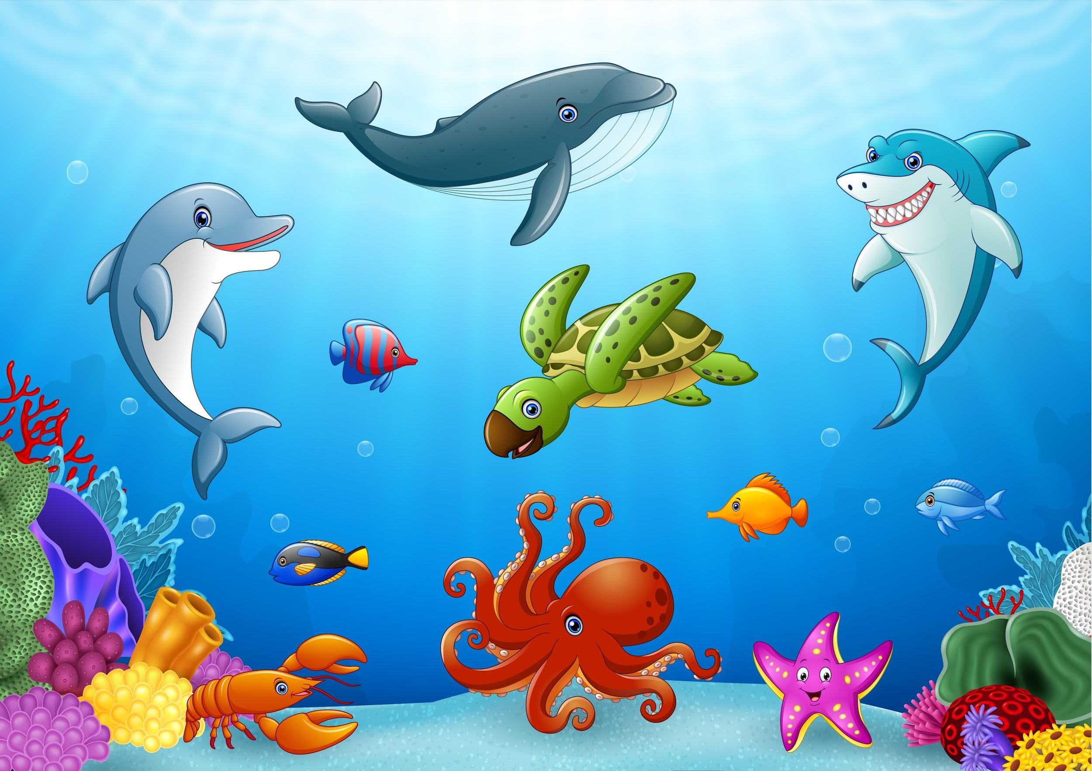
Понедельник
Презентация " Морские обитатели"
Загадки по теме.
https://nsportal.ru/
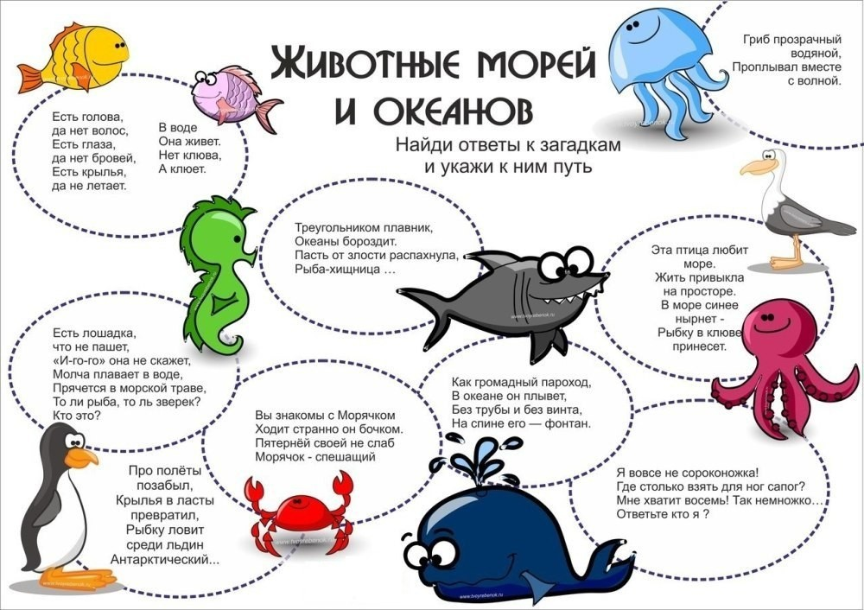
Вторник.

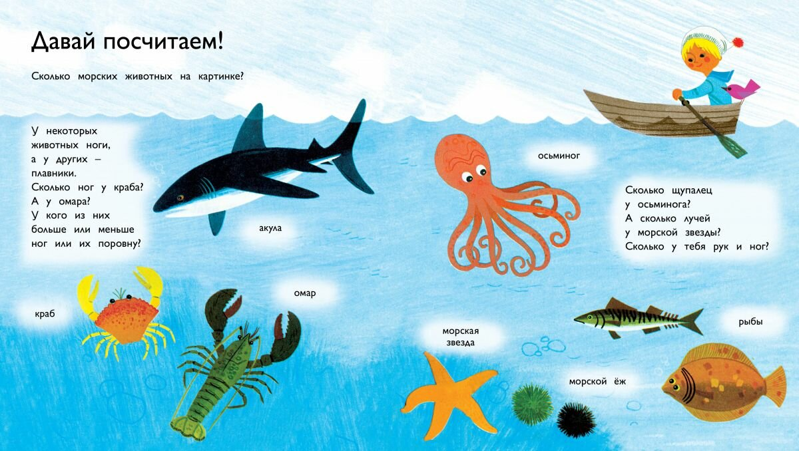
Лепка по этапно " Морские обитатели"https://ped-kopilka.ru/blogs/tatjana-nikolaevna-kokorina/podelka-iz-plastilina-dlja-podgotovitelnoi-grupy-master-klas-s-poshagovym-foto.html
Фотоотчёт
Среда
Презентация "Путешествие в Марианскую впадину"
https://youtu.be/0v9QZQ8Jeo8
Рисование "Белые медведи"
https://yandex.ru/video/touch/preview?app_id=ru.yandex.searchplugin&app_req_id
Фотоотчёт
Пальчиковая гимнастика
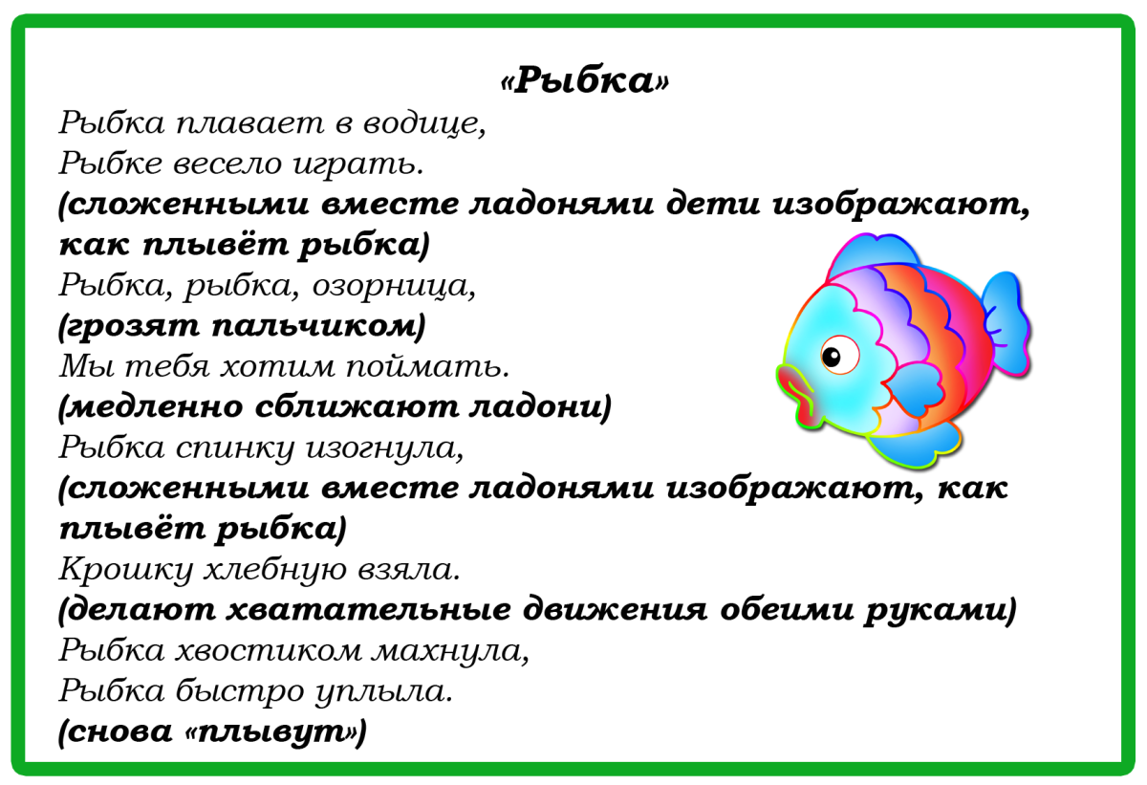
Четверг
Стихи http://doshkolnik.ru/stihi/13869-podvodnyiy-mir.html
Рисуем по клеточкам
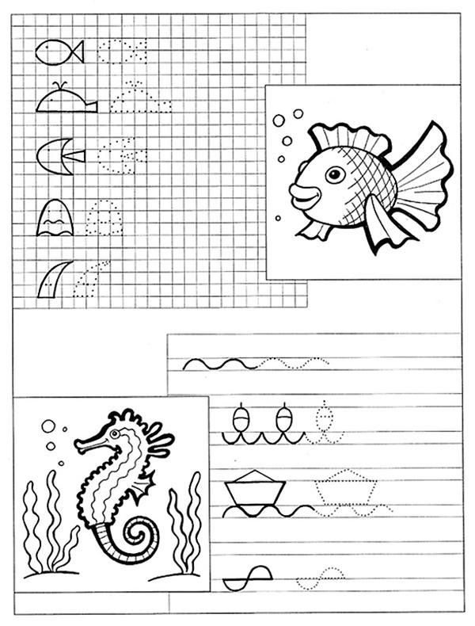
Фотоотчёт
Физкульминутка
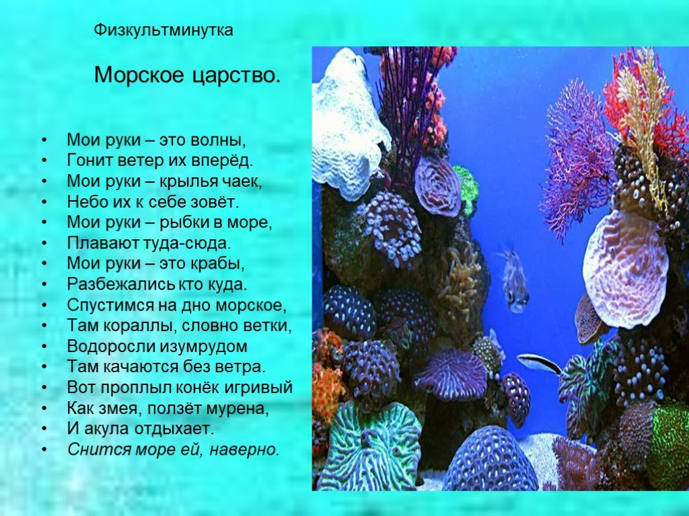

Пятница
Д.игра"Найди тень"
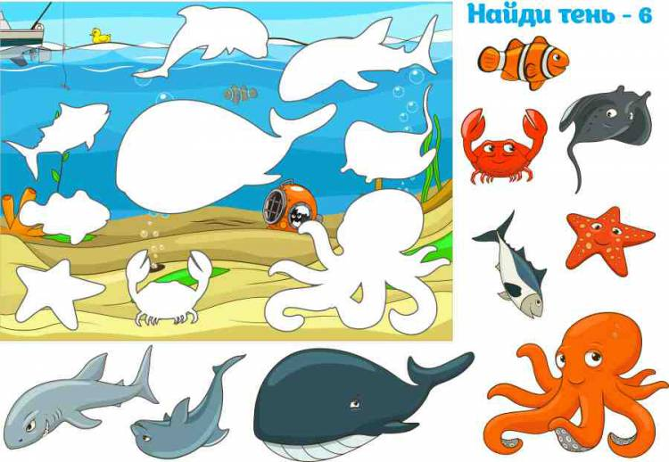
Просмотр мультфильма
Читаем по слогам
https://youtu.be/gqr8EXXSbxU
Фотоотчёт
Аппликация
https://youtu.be/yq2y1icJoLY
Фотоотчёт

